

Rapport de stage

**Tuteur de stage :** Mohammed Khouya

**Superviseur académique / Enseignant référant :** Oussama Rahmouni

**Etablissement / Formation :** Office de la formation professionnelle et de la promotion du travail (OFPPT)

**Entreprise d’accueil :** Ecole Normale Supérieure Tétouan (ENS)

**Réaliser par :**

Aacem chaer

**Année de formation :**

2022/2023

APPLICATION DE GESTION DE BIBLIOTHEQUE

Table des matières

1. Introduction de l’entreprise (ENS) : 4

2. L’analyse : 5

a. Le cahier des charges : 5

b. Le diagramme de Gantt : 6

c. Les diagrammes UML : 6

3. Réalisation : 20

a. Technologies utilisées : 20

b. Benchmarking : 21

c. Tests unitaires : 22

4. Manuel d’utilisateur : 24

a. Mode d'emploi 24

5. Fiche technique : 32

a. L'environnement d'exécution : 32

6. Conclusion : 32

Dédicace

À mes merveilleux parents,

Vous êtes les piliers de ma vie, les guides qui m'ont éclairé sur le chemin de la réussite et de la joie. Votre amour inconditionnel, votre soutien sans faille et vos sacrifices désintéressés ont façonné la personne que je suis aujourd'hui.

À travers les hauts et les bas, vous avez été là pour moi, prêts à me relever à chaque chute et à célébrer mes victoires avec une fierté infinie. Votre bienveillance et votre sagesse m'ont toujours rappelé que je ne suis jamais seul(e) dans ce monde.

Chaque instant partagé avec vous est une précieuse leçon de vie. Vos valeurs, votre générosité et votre dévouement envers la famille sont des exemples inspirants que j'essaie d'incarner chaque jour.

Merci d'avoir cru en moi quand je doutais de moi-même, d'avoir écouté mes rêves les plus fous et de m'avoir encouragé à poursuivre mes passions. Votre amour inébranlable a nourri mes aspirations et m'a donné la confiance nécessaire pour aller au-delà de mes limites.

Je vous suis profondément reconnaissant(e) pour tout ce que vous avez fait et continuez de faire. Votre amour parental est une force qui me guide et m'inspire à devenir la meilleure version de moi-même. Vous êtes mes héros, mes modèles et mes plus grands soutiens.

Aujourd'hui, je veux vous dire combien je vous aime et à quel point vous êtes précieux à mes yeux. Puissent les jours à venir être remplis de bonheur, de santé et de moments de partage en famille.

Avec tout mon amour et ma gratitude éternelle,

Aacem chaer.

Remerciements

À mon précieux tuteur de stage et à mon enseignant dévoué,

Je tenais à prendre un moment pour exprimer ma profonde gratitude envers vous deux. Votre influence positive et votre soutien inébranlable ont joué un rôle essentiel dans mon parcours d'apprentissage et de croissance.

Tout d'abord, à mon tuteur de stage, vous avez été bien plus qu'un guide pendant cette période cruciale de ma vie professionnelle. Votre expertise, vos conseils éclairés et votre patience ont permis de transformer mon stage en une expérience enrichissante et formatrice. Grâce à vous, j'ai acquis de nouvelles compétences, gagné en confiance et découvert ma passion pour le domaine dans lequel j'ai eu la chance de travailler. Votre mentorat m'a ouvert des portes et m'a donné une vision claire de ce que je peux accomplir dans ma carrière future.

Ensuite, à mon professeur à l'école, vous êtes le maître qui m'a inspiré et m'a encouragé à atteindre de nouveaux sommets académiques. Vos connaissances approfondies, votre passion pour l'enseignement et votre capacité à rendre les concepts complexes accessibles m'ont permis de développer ma curiosité intellectuelle et d'apprécier le processus d'apprentissage. Votre soutien constant et vos encouragements m'ont donné la confiance nécessaire pour relever les défis et explorer de nouvelles idées. Grâce à vous, j'ai découvert l'importance de l'éducation et l'impact positif qu'elle peut avoir sur ma vie et celle des autres.

Je tiens à vous remercier du fond du cœur pour votre dévouement, votre patience et votre investissement envers ma réussite. Votre engagement à m'accompagner dans ma croissance personnelle et professionnelle est une preuve éloquente de votre grandeur d'âme et de votre passion pour l'éducation.

Que ce soit à travers vos précieux conseils, votre partage d'expérience ou votre volonté constante de me voir réussir, vous avez laissé une empreinte indélébile dans ma vie. Je suis reconnaissant(e) d'avoir eu l'opportunité de vous connaître et de bénéficier de votre influence positive.

En conclusion, je vous exprime ma profonde reconnaissance et vous assure que je mettrai à profit les enseignements que vous m'avez transmis pour continuer à grandir, à me surpasser et à réaliser mes rêves.

Avec une gratitude sincère,

Aacem chaer

# Introduction de l’entreprise (ENS) :

L'École Normale Supérieure de Tétouan Martil est un établissement d'enseignement supérieur prestigieux situé au Maroc. Reconnue pour son excellence académique et son engagement envers l'éducation de qualité, cette institution renommée offre un environnement propice à l'épanouissement intellectuel et au développement personnel des étudiants.

Fondée sur les principes de l'excellence et de la rigueur académique, l'École Normale Supérieure de Tétouan Martil vise à former une nouvelle génération de professionnels compétents et engagés. Elle offre un large éventail de programmes d'études, couvrant des disciplines variées allant des sciences humaines et sociales aux sciences exactes, en passant par les arts et les sciences de l'éducation.

Au sein de cette institution renommée, les étudiants bénéficient d'un corps professoral hautement qualifié, composé d'enseignants passionnés et experts dans leurs domaines respectifs. Ces derniers s'engagent à offrir un enseignement de qualité, favorisant l'acquisition de connaissances approfondies, la réflexion critique et le développement des compétences nécessaires pour relever les défis contemporains.

L'École Normale Supérieure de Tétouan Martil accorde également une grande importance à la recherche scientifique et à l'innovation. Elle encourage les étudiants à s'engager activement dans des projets de recherche novateurs, favorisant ainsi l'émergence de nouvelles idées et la contribution à l'avancement des connaissances dans leurs domaines d'expertise.

En outre, l'École Normale Supérieure de Tétouan Martil cultive un environnement d'apprentissage dynamique, en mettant l'accent sur la collaboration, l'ouverture d'esprit et la diversité culturelle. Les étudiants ont ainsi l'opportunité de s'engager dans des activités extra-académiques, des clubs et des associations, favorisant l'épanouissement personnel, le développement du leadership et le renforcement des liens sociaux.

En résumé, l'École Normale Supérieure de Tétouan Martil représente un véritable tremplin pour l'excellence académique et le développement des compétences. Elle offre aux étudiants la possibilité de s'épanouir sur les plans intellectuel, professionnel et personnel, tout en contribuant à la société par le biais de la recherche, de l'innovation et de l'engagement communautaire.

# L’analyse :

Avant de commencer, je voudrais préciser que j'ai réalisé ce projet seul, pendant le mois de stage.

## Le cahier des charges :

**1. Objectifs du projet :**

-Créer un site web fonctionnel de gestion de bibliothèque.

-Créer deux types d'utilisateurs, un administrateur/bibliothécaire et un étudiant.

-une page de taille petite-moyenne

**2. Fonctionnalités requises :**

(Du côté de l'élève)

-La possibilité pour l'étudiant de créer un compte pour pouvoir utiliser le site et de pouvoir se déconnecter s'il le souhaite.

-La possibilité pour l'étudiant de réserver/emprunter un livre à partir d'une bibliothèque virtuelle de livres.

-La possibilité pour l'étudiant de gérer ses propres livres empruntés (pouvoir les rendre, voir les détails du livre, la date limite de retour du livre).

(Du côté de l'administrateur)

-La possibilité de gérer les livres de la bibliothèque (supprimer, ajouter un livre).

-Pouvoir gérer les demandes de réservation des étudiants (pouvoir refuser ou accepter la demande de réservation de l'étudiant).

-Pouvoir voir les livres réservés en ce moment et pouvoir confirmer le retour du livre par l'étudiant, et aussi pouvoir voir les livres réservés le jour même ainsi que les livres retournés le jour même.

-Pouvoir ajouter des comptes d'administration supplémentaires à partir de n'importe quel compte d'administration.

-Pouvoir gérer les élèves qui ont un compte créé sur le site (pouvoir supprimer un compte).

-Pouvoir se déconnecter si on le souhaite.

**3-Design et expérience utilisateur :**

-Une interface conviviale

-Des couleurs agréables à regarder

**4-Technologies requises :**

-Les technologies préférées du stagiare.

**5-Échéancier :**

-Tous le mois d’avril

## Le diagramme de Gantt :

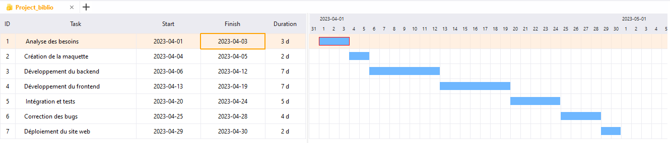

## Les diagrammes UML :

**1. Diagramme cas d’utilisation :**

**a. Le côté étudiant :**

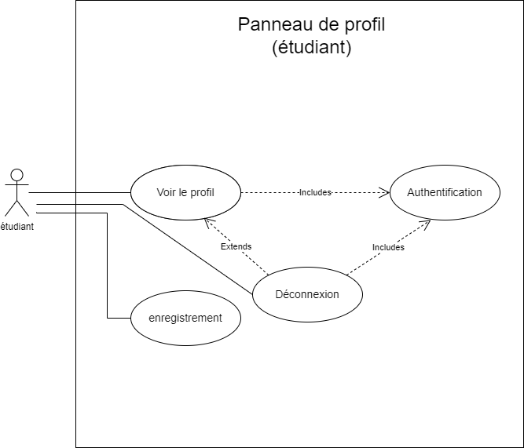

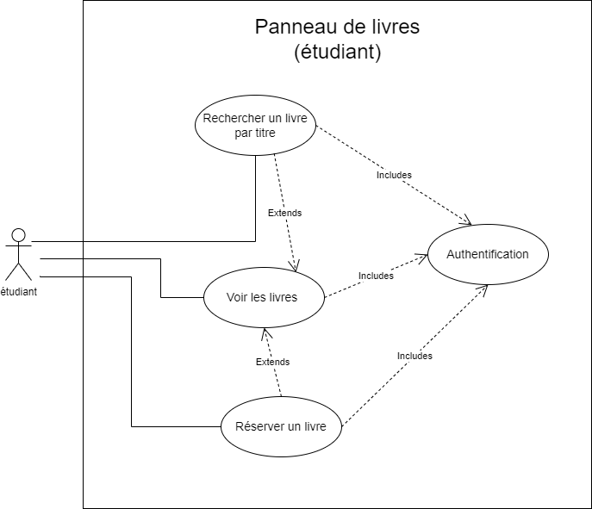

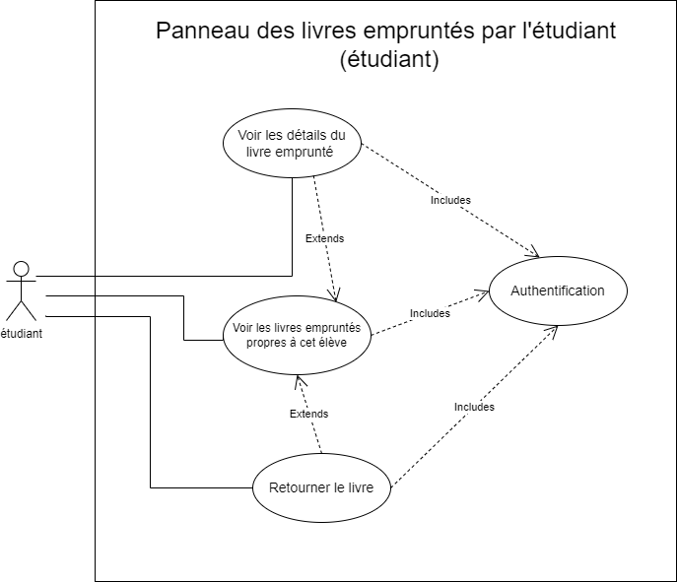

**b. Le côté admin :**

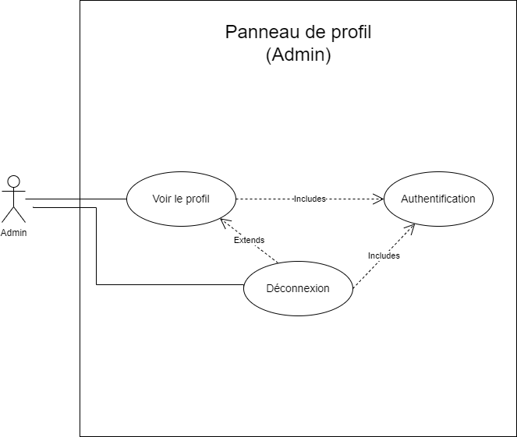

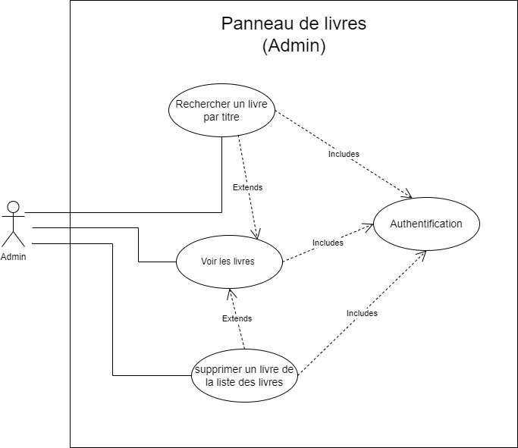

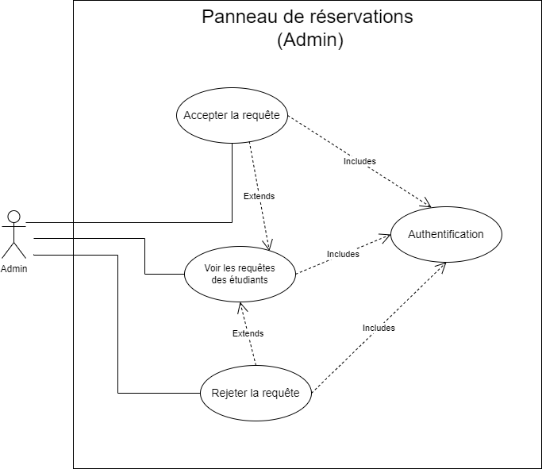

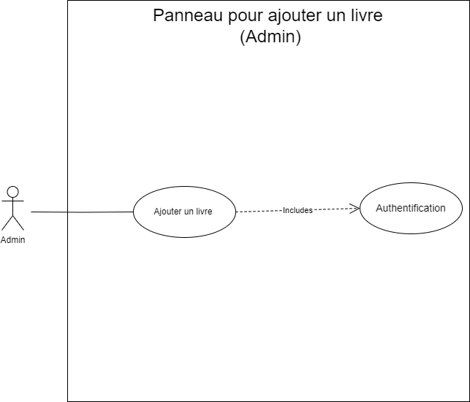

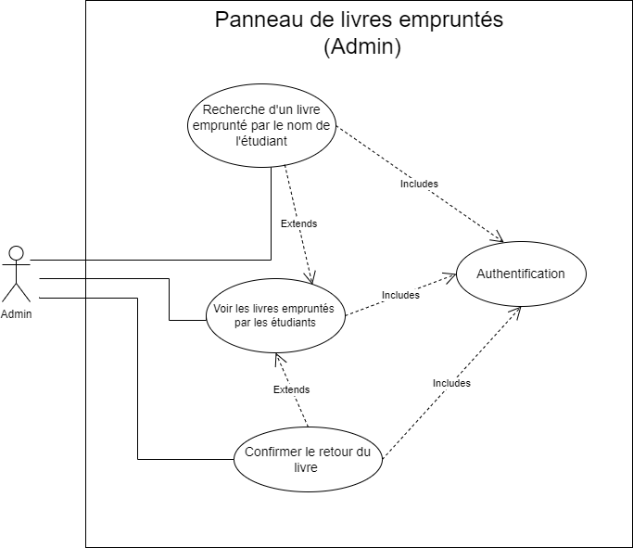

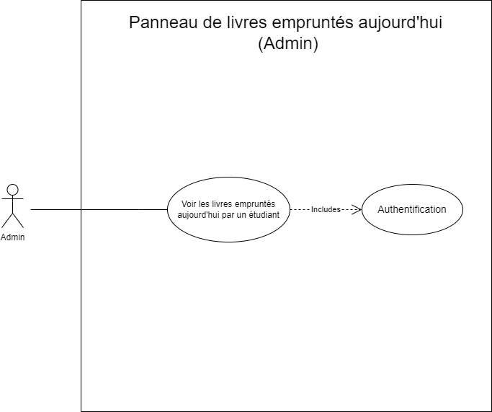

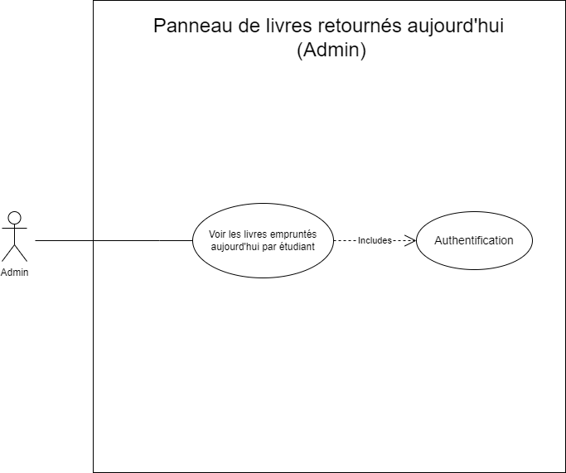

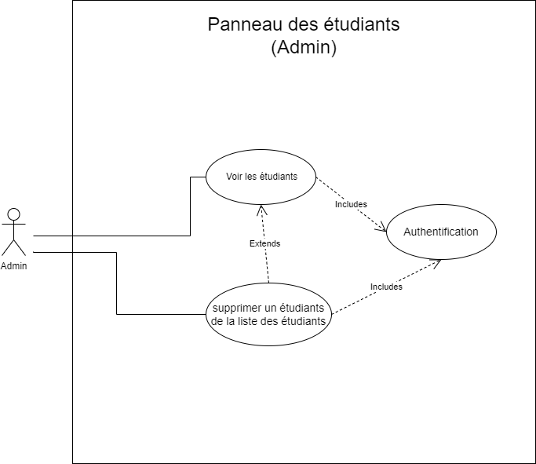

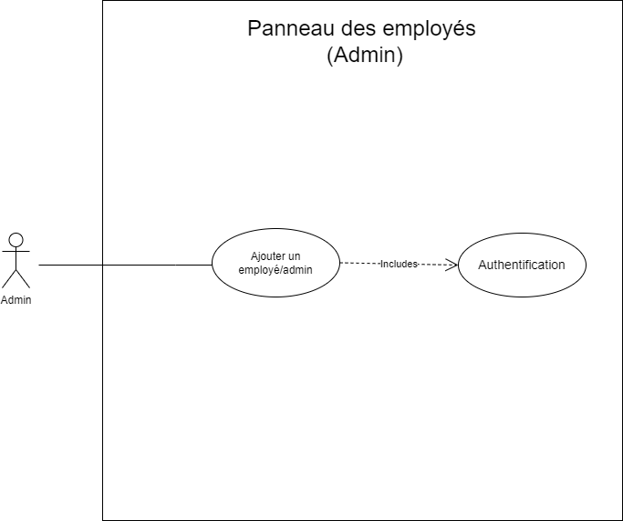

**2. Diagramme de class :**

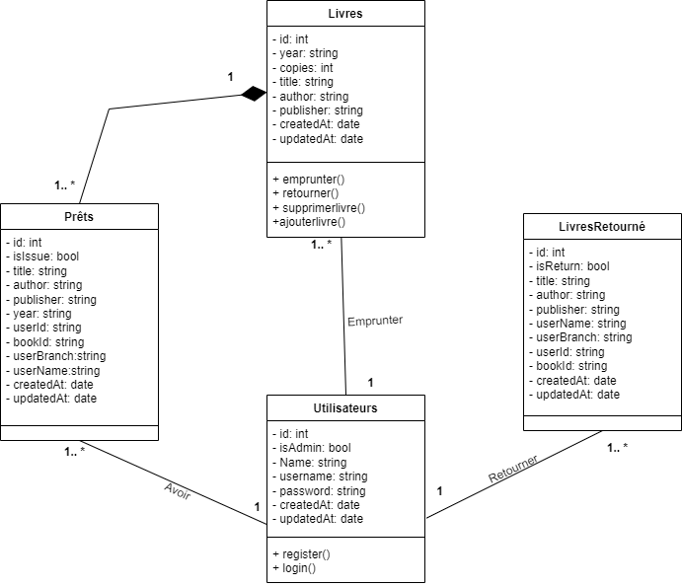

# Réalisation :

## Technologies utilisées :

**1. React :**

React est une bibliothèque JavaScript open source développée par Facebook. Elle est principalement utilisée pour construire des interfaces utilisateur interactives et réactives. React se base sur un modèle de rendu basé sur le Virtual DOM, qui permet d'optimiser les performances en limitant les manipulations du DOM réel. React adopte une approche basée sur des composants réutilisables, où chaque composant encapsule la logique et le rendu d'une partie spécifique de l'interface utilisateur. Cette approche facilite la construction, la maintenance et la réutilisation des composants, ce qui en fait un choix populaire pour le développement d'applications web modernes et évolutives.

**2. NodeJs :**

Node.js est une plateforme logicielle côté serveur basée sur le moteur JavaScript V8 de Google Chrome. Contrairement aux serveurs traditionnels basés sur des threads, Node.js utilise un modèle d'E/S non bloquant et asynchrone, ce qui le rend très performant et évolutif pour gérer de grandes charges de connexions simultanées. Node.js est souvent utilisé pour créer des applications réseau en temps réel, des serveurs d'API et des applications web. Il est également apprécié pour son écosystème riche de modules et de bibliothèques open source, ce qui facilite le développement rapide et l'intégration de fonctionnalités.

**3. MongoDB :**

MongoDB est une base de données NoSQL (Not Only SQL) qui se distingue par son approche orientée document. Plutôt que de stocker les données dans des tables avec des lignes et des colonnes, MongoDB stocke les données dans des documents JSON flexibles. Cela permet une grande souplesse dans la structure des données, ce qui est particulièrement utile pour les applications nécessitant une évolutivité horizontale, une gestion de données semi-structurées et une adaptation rapide aux changements. MongoDB est conçu pour être distribué et hautement disponible, offrant des fonctionnalités de réplication et de fragmentation des données.

## Benchmarking :

**1. MongoDB :**

*Avantages :*

Base de données NoSQL : MongoDB est une base de données orientée document flexible qui permet de stocker des données semi-structurées et de les récupérer de manière efficace.

Haute disponibilité : MongoDB offre des fonctionnalités de réplication et de distribution de données pour garantir une haute disponibilité et une tolérance aux pannes.

Évolutivité horizontale : MongoDB peut facilement s'adapter à une augmentation de la charge grâce à son architecture distribuée et à sa capacité à fragmenter les données sur plusieurs serveurs.

Limitations :

Cohérence des données : Étant une base de données orientée document, MongoDB peut présenter des compromis en matière de cohérence des données lors de mises à jour simultanées sur des documents différents.

Requêtes complexes : Bien que MongoDB offre des fonctionnalités de requêtes puissantes, les requêtes complexes peuvent nécessiter une certaine maîtrise et peuvent avoir des performances inférieures par rapport aux bases de données relationnelles.

**2. Node.js :**

*Avantages :*

Évolutivité : Node.js utilise un modèle d'E/S non bloquant, ce qui lui permet de gérer facilement un grand nombre de connexions simultanées avec des performances élevées.

Partage de code : Node.js permet de partager facilement le code entre le côté client et le côté serveur, ce qui peut réduire la duplication de code et simplifier la maintenance.

Écosystème riche : Node.js dispose d'un vaste écosystème de modules et de bibliothèques open source, ce qui facilite le développement rapide et l'intégration de fonctionnalités.

*Limitations :*

Gestion des threads : Node.js utilise un modèle de thread unique, ce qui signifie qu'il peut ne pas être aussi efficace que d'autres technologies pour les opérations intensives en calcul.

Complexité des applications : L'utilisation intensive de rappels et de fonctions asynchrones peut rendre le code complexe à lire et à comprendre, nécessitant une bonne maîtrise de la programmation asynchrone.

**3. React :**

*Avantages :*

Virtual DOM : React utilise un modèle de rendu basé sur le Virtual DOM, ce qui permet d'améliorer les performances en minimisant les manipulations du DOM réel.

Composants réutilisables : React encourage la création de composants réutilisables, ce qui permet de structurer efficacement l'interface utilisateur et de faciliter la maintenance.

Unidirectionnalité des données : La gestion unidirectionnelle des données dans React (flux de données descendant) facilite le suivi des changements et la détection des erreurs.

*Limitations :*

Courbe d'apprentissage initiale : React peut avoir une courbe d'apprentissage initiale plus raide, en particulier pour les développeurs n'ayant pas une expérience préalable des bibliothèques de rendu côté client.

Configuration requise : L'utilisation de React nécessite une configuration appropriée de l'environnement de développement et l'intégration avec d'autres outils tels que Webpack ou Babel peut nécessiter une certaine expertise.

## Tests unitaires :

**Test de cas simple (Happy path) :**

Ces tests vérifient le comportement attendu d'une fonction ou d'un module dans des conditions normales. Ils s'assurent que le code fonctionne correctement lorsqu'il est utilisé de manière prévue. Par exemple, tester une fonction d'addition pour s'assurer qu'elle renvoie la somme correcte de deux nombres.

**Tests de cas limites (edge cases) :**

Ces tests visent à vérifier le comportement du code aux limites des entrées ou des conditions de fonctionnement. Ils testent les situations extrêmes, telles que des valeurs nulles, des valeurs maximales ou minimales, pour garantir que le code gère correctement ces scénarios. Par exemple, tester une fonction de tri pour s'assurer qu'elle fonctionne correctement avec un tableau vide.

**Tests de gestion des erreurs :**

Ces tests vérifient la capacité du code à gérer les erreurs et les exceptions. Ils s'assurent que le code génère les erreurs ou les exceptions attendues dans les scénarios prévus. Par exemple, tester la gestion des exceptions dans une fonction de lecture de fichier pour vérifier qu'elle renvoie une erreur appropriée lorsque le fichier est introuvable.

**Tests de couverture de code :**

Ces tests visent à atteindre une couverture maximale du code, en testant toutes les branches d'exécution possibles. Ils s'assurent que chaque partie du code est exécutée et testée au moins une fois. Cela inclut la vérification des branches conditionnelles, des boucles et des cas d'utilisation spécifiques. Par exemple, tester une fonction qui traite différentes options ou cas d'utilisation pour s'assurer que chaque option est correctement prise en compte.

**Tests de performance :**

Ces tests évaluent les performances du code en mesurant des aspects tels que le temps d'exécution, la consommation de mémoire ou la scalabilité. Ils permettent d'identifier les éventuels goulots d'étranglement et d'optimiser le code si nécessaire. Par exemple, tester une fonction de tri pour évaluer son temps d'exécution en fonction de la taille de l'entrée.

# Manuel d’utilisateur :

## Mode d'emploi

**1.Partie étudiant :**

-Lorsque l'étudiant entre sur le site pour la première fois, il se trouve dans la fenêtre d'authentification et, s'il n'a pas de compte, il peut en créer un dans la fenêtre d'inscription, dans le lien jaune.



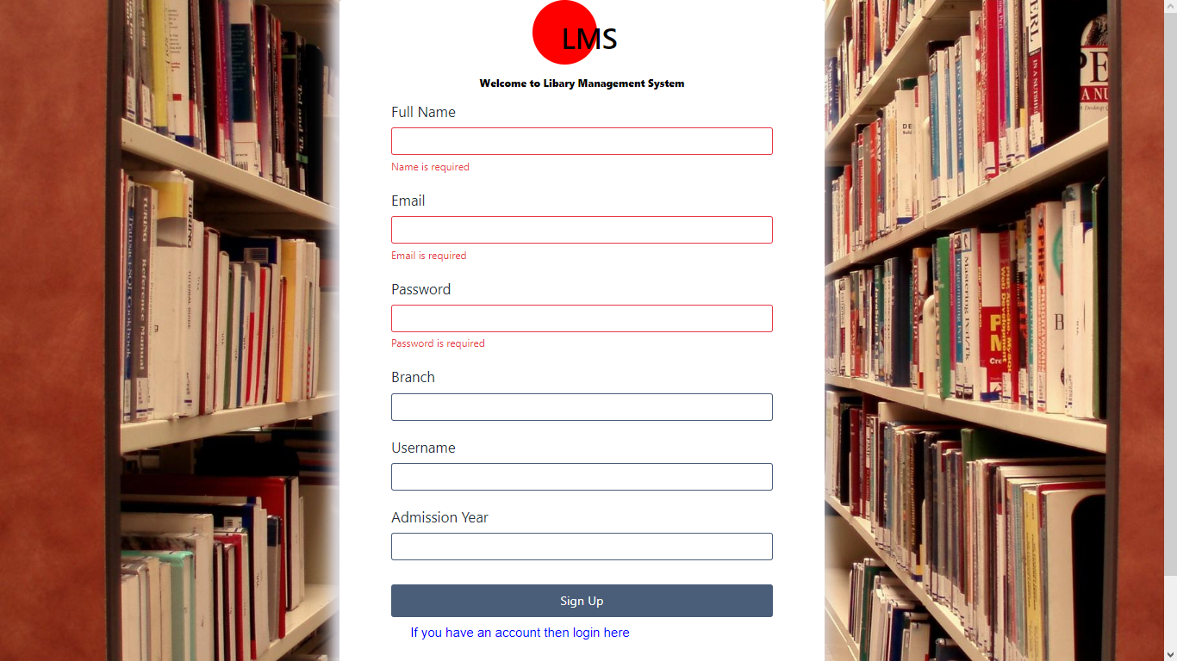

- Lorsque l'étudiant a déjà créé un compte et complété son authentification, il est redirigé vers la page d'accueil de son compte étudiant.

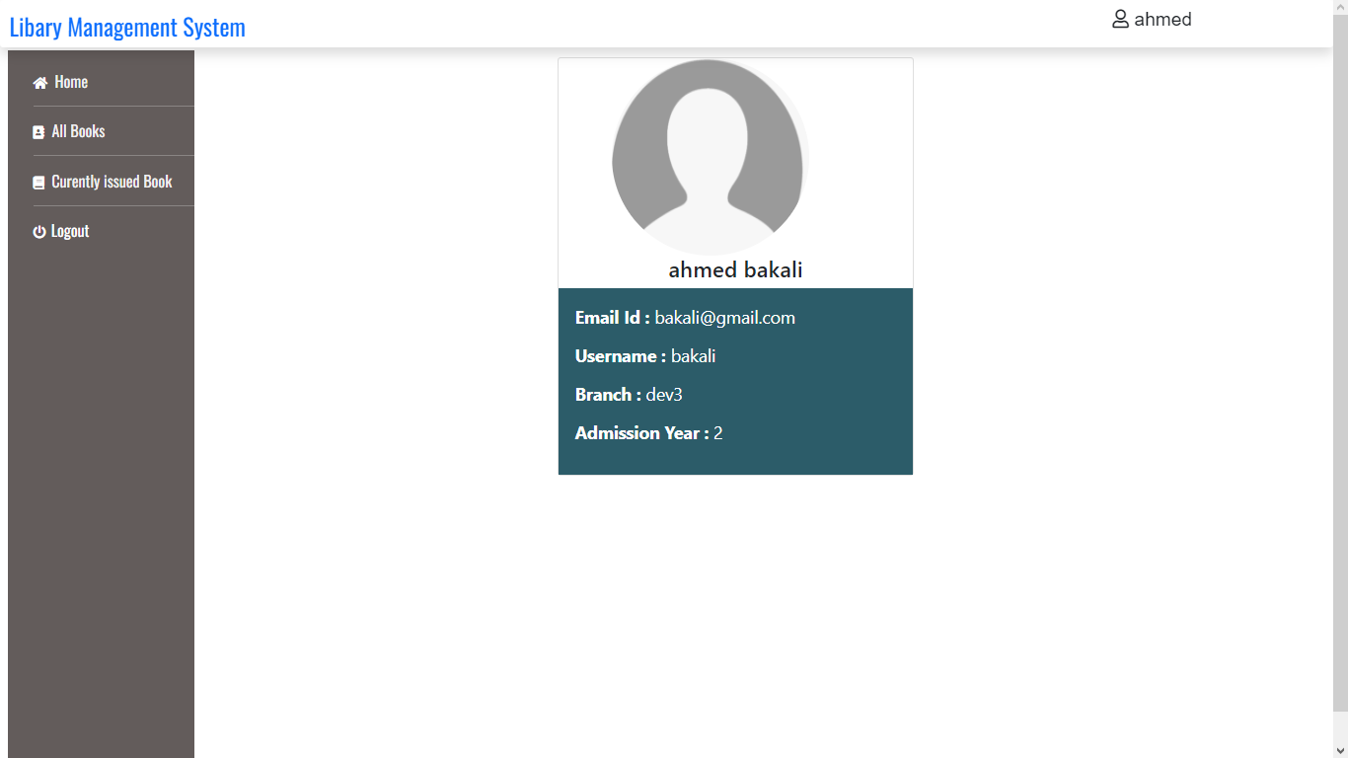

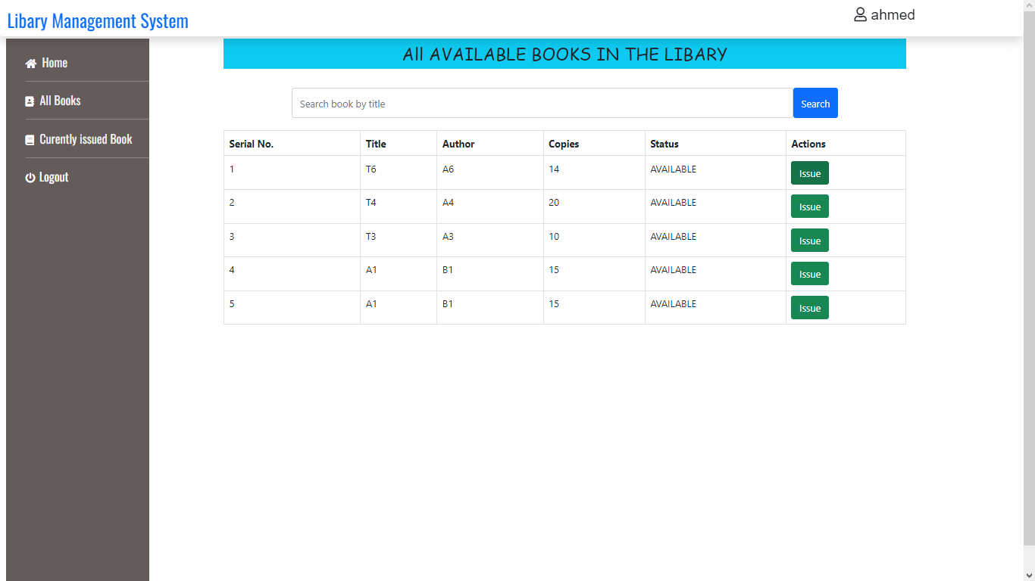-L'étudiant dispose alors de deux fenêtres en plus de la fenêtre de déconnexion, la fenêtre où il peut emprunter/réserver le livre qu'il souhaite et la fenêtre de gestion des livres actuellement empruntés pour lui, de plus l'étudiant ne peut pas emprunter deux fois le même livre.

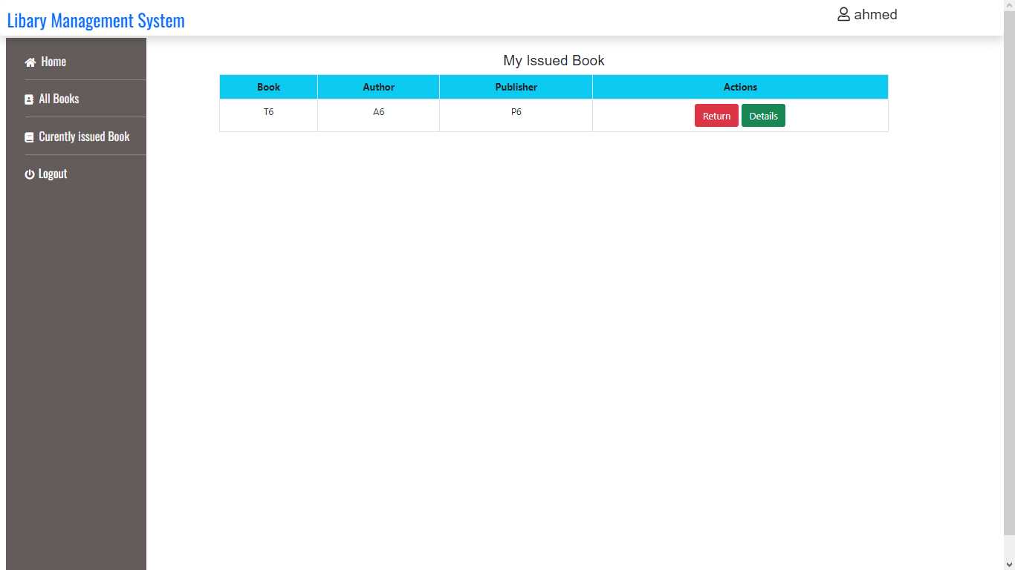

**2.Partie admin :**

-Du côté de l'administration, nous disposons, comme pour les étudiants, d'un panneau propre pour l'authentification des administrateurs.



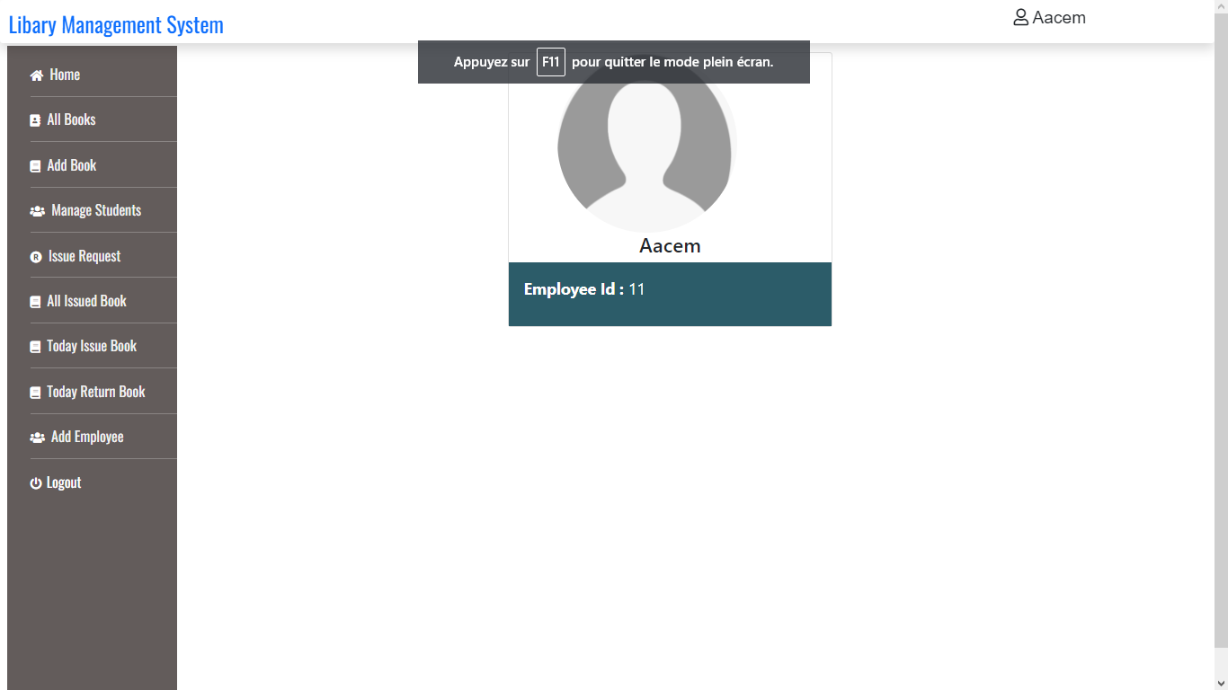 -et une fois dans le compte d'administrateur, nous avons la fenêtre d'information sur le compte.

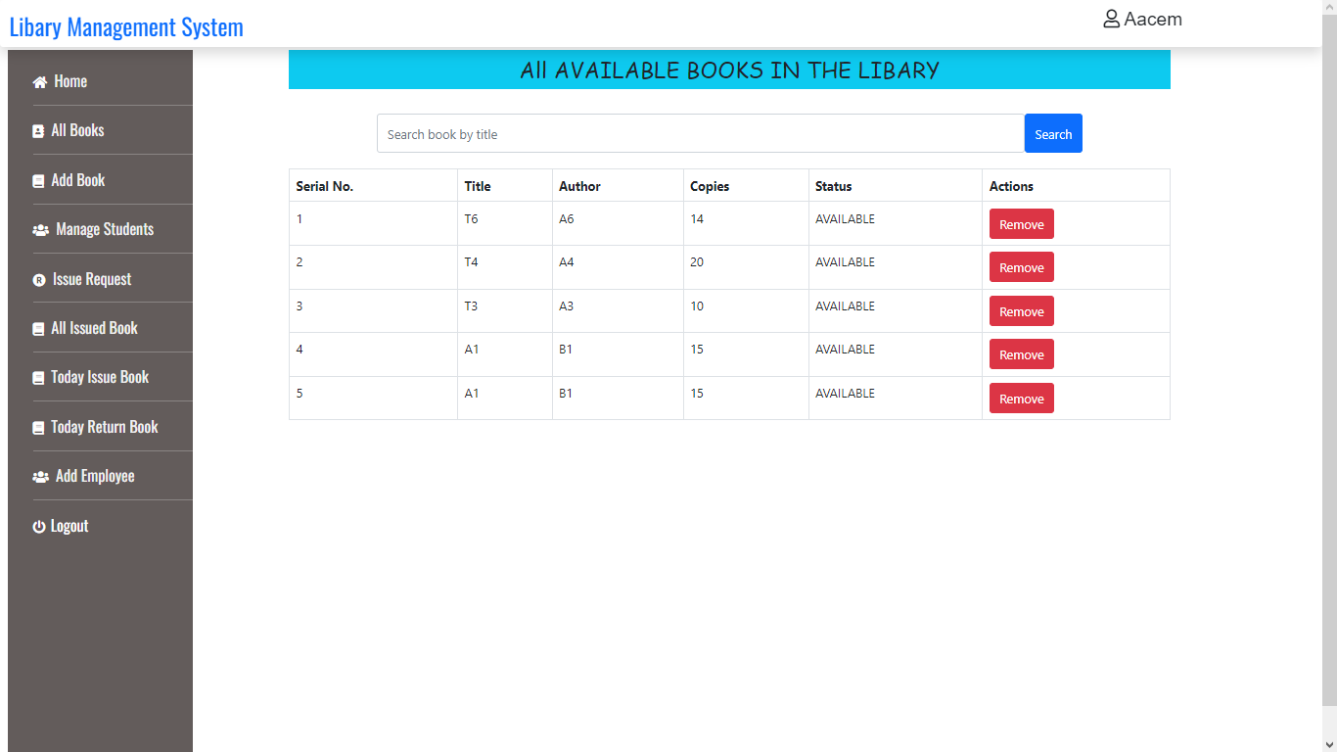 -Maintenant, passons en revue certaines des fonctionnalités vitales que l'administrateur peut effectuer. L'une d'entre elles est de supprimer n'importe quel livre souhaité dans la fenêtre des livres de la bibliothèque, ainsi que d'ajouter un livre à la bibliothèque virtuelle à tout moment. De plus, il peut gérer les étudiants ainsi que les demandes des étudiants pour emprunter un livre.

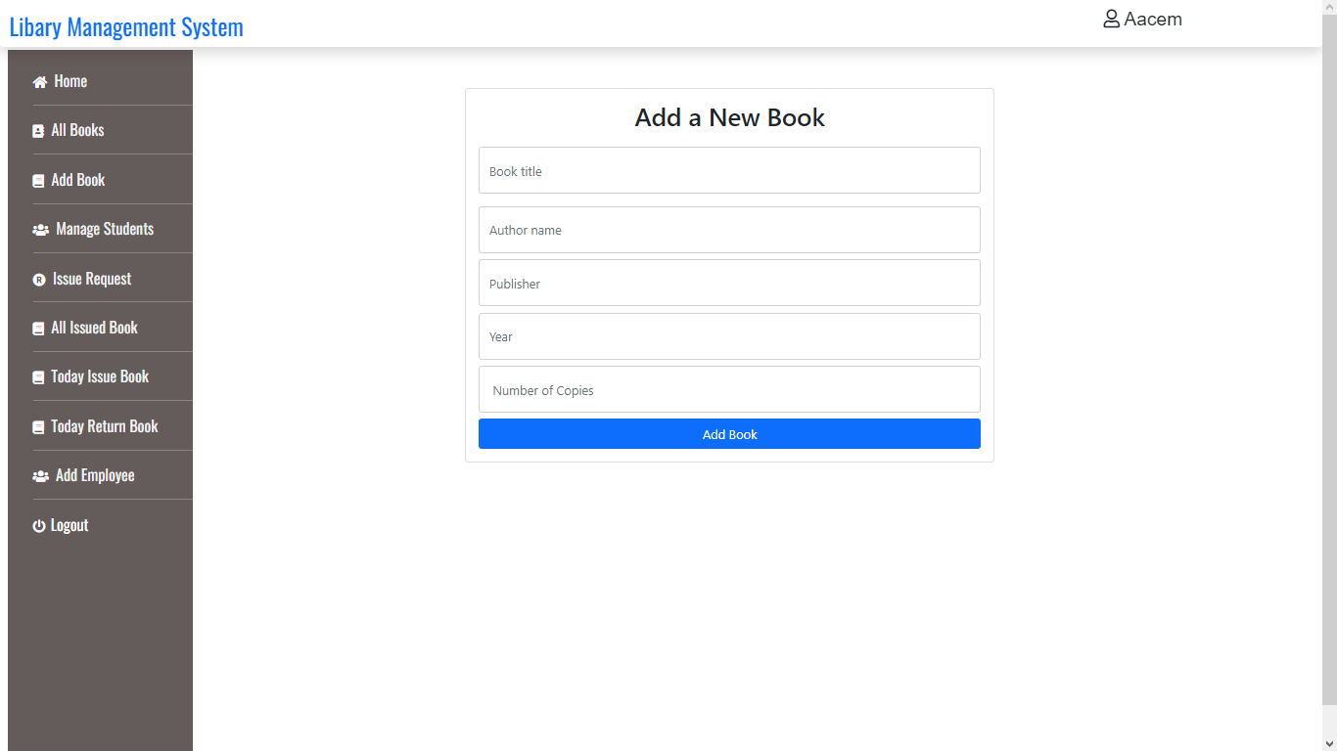

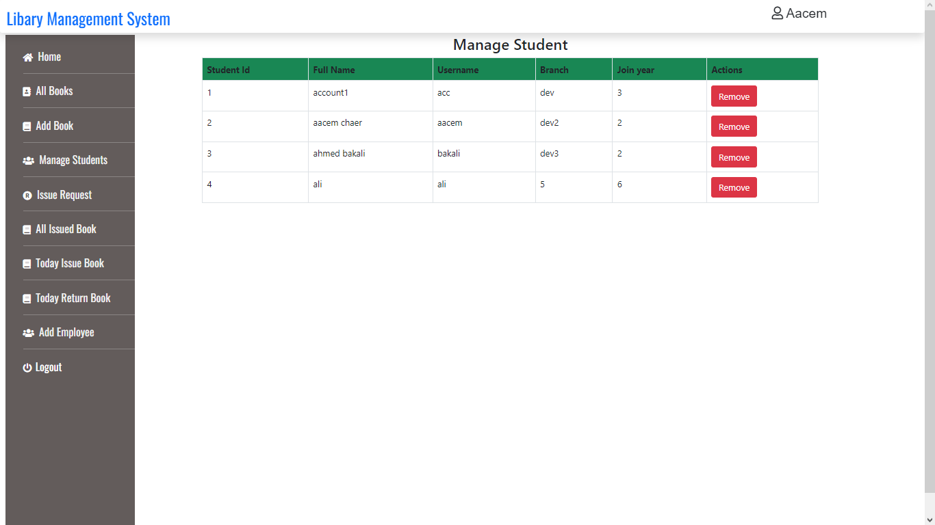

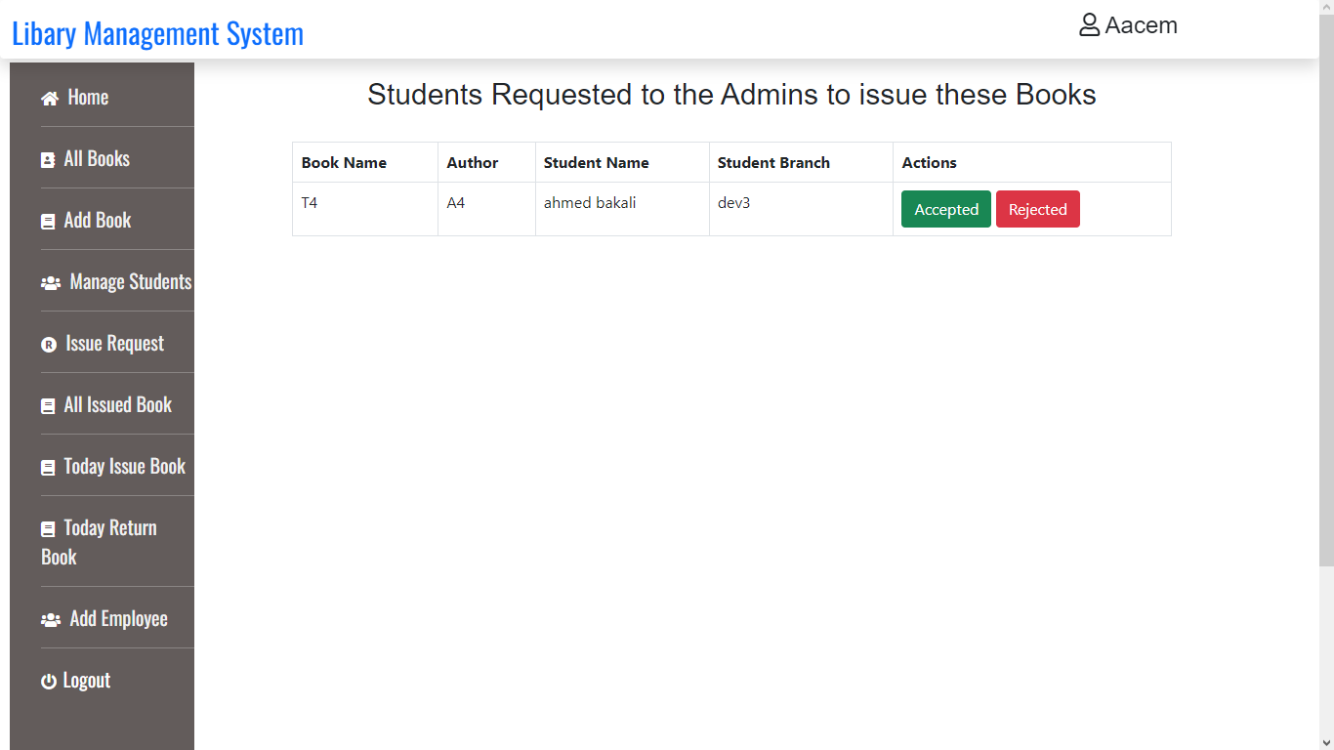

-Et pour terminer avec toutes les fonctions d'administration disponibles, nous avons la possibilité de gérer les livres qui sont actuellement empruntés (en étant capable de confirmer le retour du livre par l'étudiant s'il/elle l'apporte physiquement aux bibliothécaires), ainsi que d'examiner les livres empruntés aujourd'hui ainsi que les livres retournés aujourd'hui, et enfin la possibilité d'ajouter un compte d'administration supplémentaire si nécessaire.

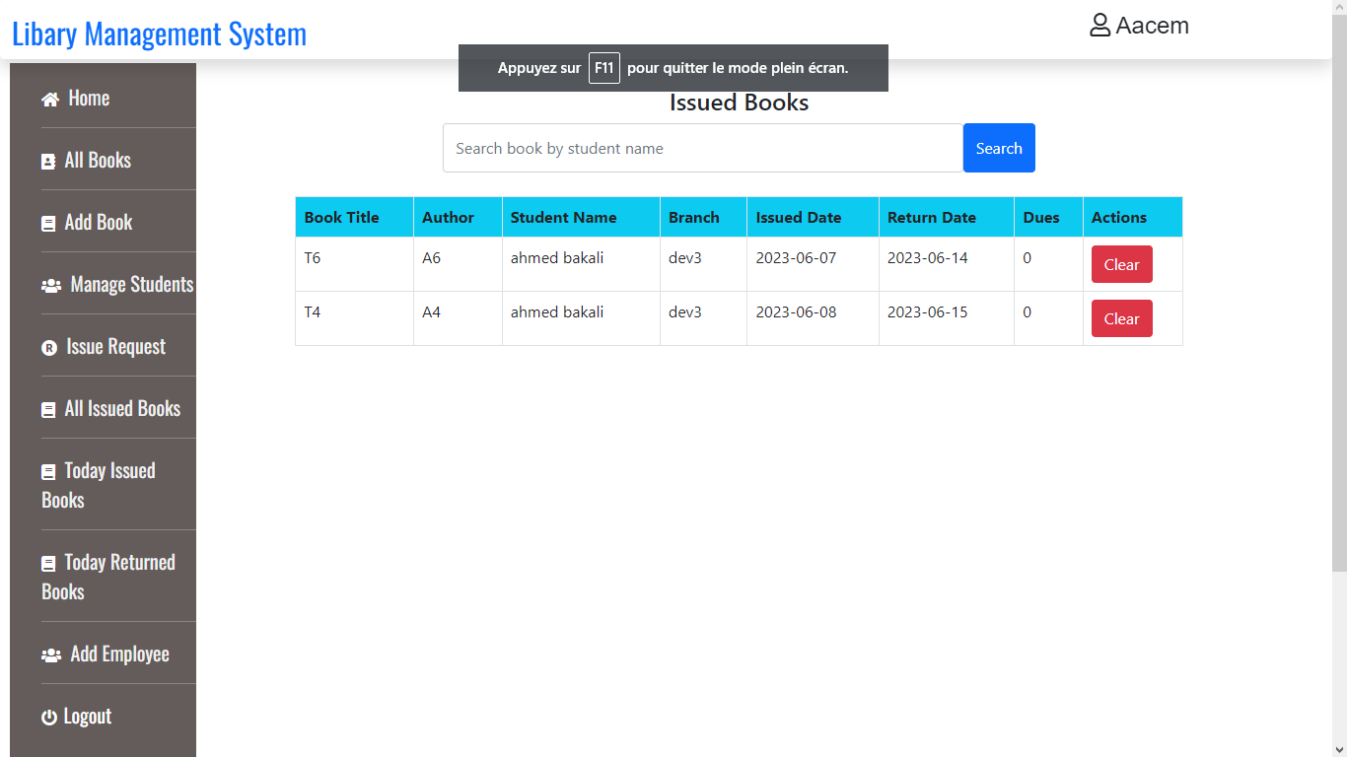

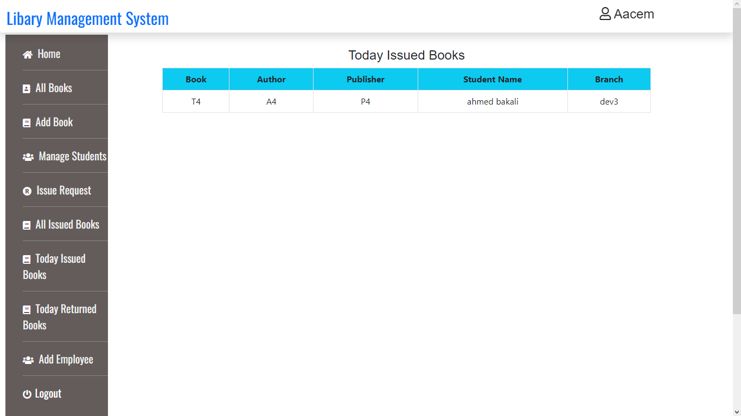

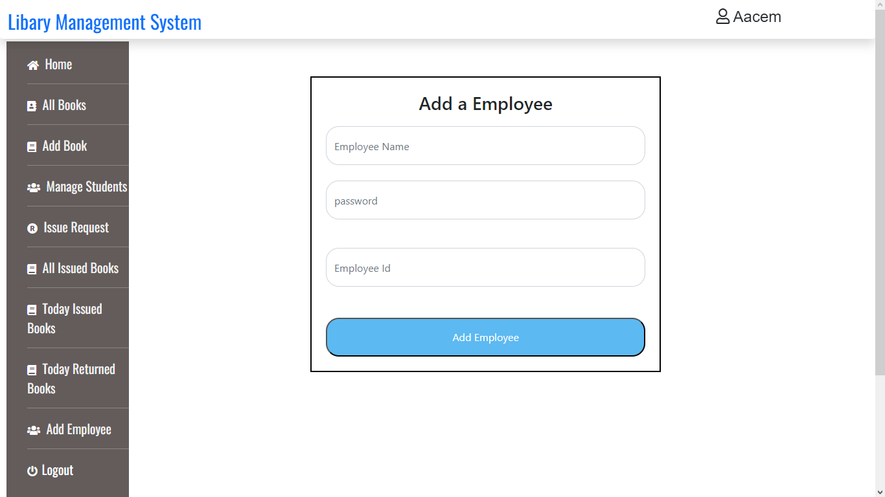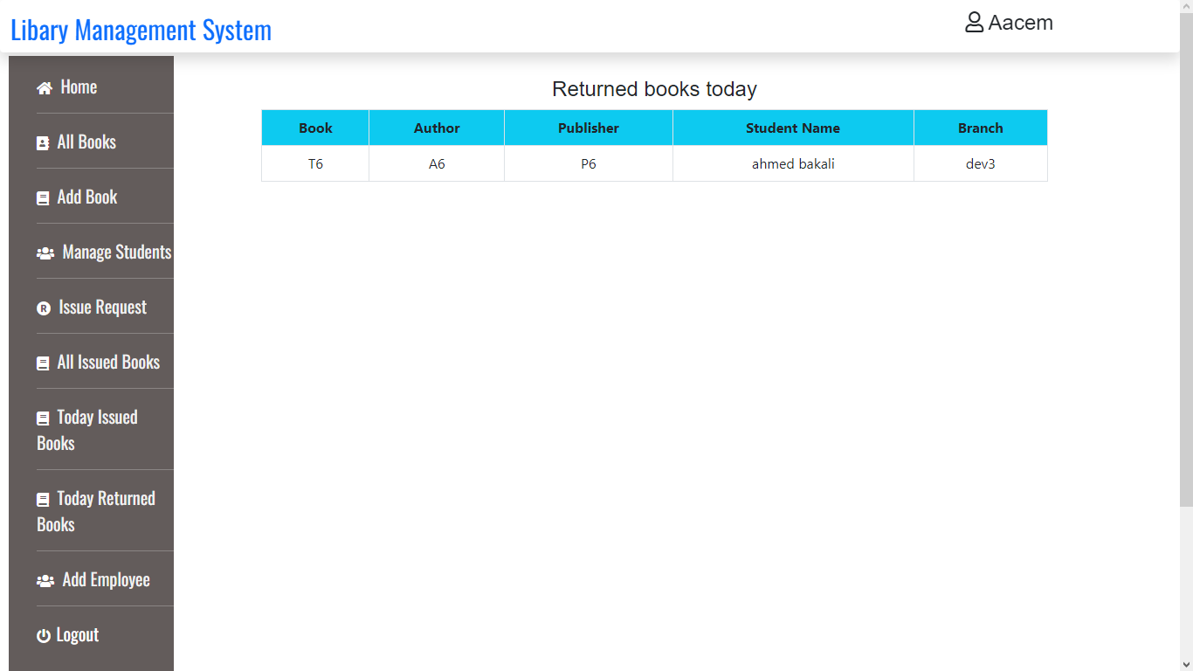

# Fiche technique :

## L'environnement d'exécution :

- Pour que ce projet fonctionne correctement, il faut avoir :

* MongoDB avec compass (avoir un cluster si possible)
* React
* Nodejs

# Conclusion :

-Le stage que j'ai réalisé en travaillant seul a été une expérience à la fois gratifiante et stimulante. Pendant cette période, j'ai eu l'occasion de mettre en pratique mes compétences et mes connaissances dans un environnement autonome, ce qui m'a permis de développer ma confiance en moi et ma capacité à résoudre des problèmes de manière indépendante.

Je tiens à exprimer mes sentiments personnels à l'égard de ce stage. Travailler seul m'a donné une grande liberté et une flexibilité pour organiser mon travail et prendre des décisions. Cela m'a également poussé à être plus autonome, responsable et discipliné dans ma gestion du temps et des tâches.

J'ai également pu constater des gains significatifs au cours de ce stage. Travailler seul m'a permis de prendre des initiatives et de faire preuve de créativité dans la résolution des problèmes. J'ai pu exploiter mes compétences techniques et développer de nouvelles compétences en recherchant des solutions, en effectuant des tests et en itérant sur mes propres réalisations.

Cependant, il y a également eu des défis auxquels j'ai été confronté en travaillant seul. Le manque de soutien direct peut parfois rendre difficile la résolution de problèmes complexes ou la prise de décisions critiques. Il était essentiel de faire preuve de persévérance, de recherche et d'adaptation pour surmonter ces défis.

Dans l'ensemble, ce stage en travaillant seul m'a permis de développer ma capacité à être autonome, à prendre des décisions et à résoudre des problèmes de manière indépendante. J'ai appris à gérer mon temps de manière efficace et à rester motivé même lorsque je rencontrais des difficultés.

Je suis reconnaissant des compétences et des connaissances que j'ai acquises au cours de ce stage en travaillant seul. Cela a renforcé ma confiance en moi et m'a préparé pour de futurs défis professionnels. Je suis fier de mes réalisations et des résultats obtenus, et je suis convaincu que cette expérience sera bénéfique dans ma carrière future.

Je tiens à exprimer ma gratitude envers les personnes qui ont soutenu mon projet de stage et qui ont été disponibles pour répondre à mes questions et me fournir des conseils lorsque cela était nécessaire. Leur soutien et leurs encouragements ont été précieux pour moi.

En conclusion, ce stage en travaillant seul a été une expérience valorisante et enrichissante. J'ai acquis de nouvelles compétences, développé mon autonomie et renforcé ma confiance en moi. Malgré les défis rencontrés, je suis reconnaissant de cette opportunité qui m'a permis de grandir en tant que professionnel. Je suis impatient d'appliquer les connaissances et les compétences acquises dans ma future carrière et de continuer à progresser en tant qu'individu.